ANEXO 5

PEDIDO A TRAVÉS DEL PORTAL DE COMPRAS
Para efectuar pedidos a través del portal de compras de la UPM hay que entrar en la dirección:
https://portaldecompras.upm.es/
- Pinchamos en Efectuar el pedido (es necesario disponer de oferta previa del proveedor)
- Nos dirige a:
https://www.upm.es/Portal_inv/ini/acuerdosmarco/solicitud
El usuario es nuestra cuenta de correo upm, sin @upm.es, y la contraseña la que tengamos para el correo: xx@upm.es.

a) Una vez dentro del Portal, pulsamos a la opción del panel de la parte izquierda Acuerdos Marco (Acuerdos Marco o Gestiones OTT-USRE/Acuerdos Marco):
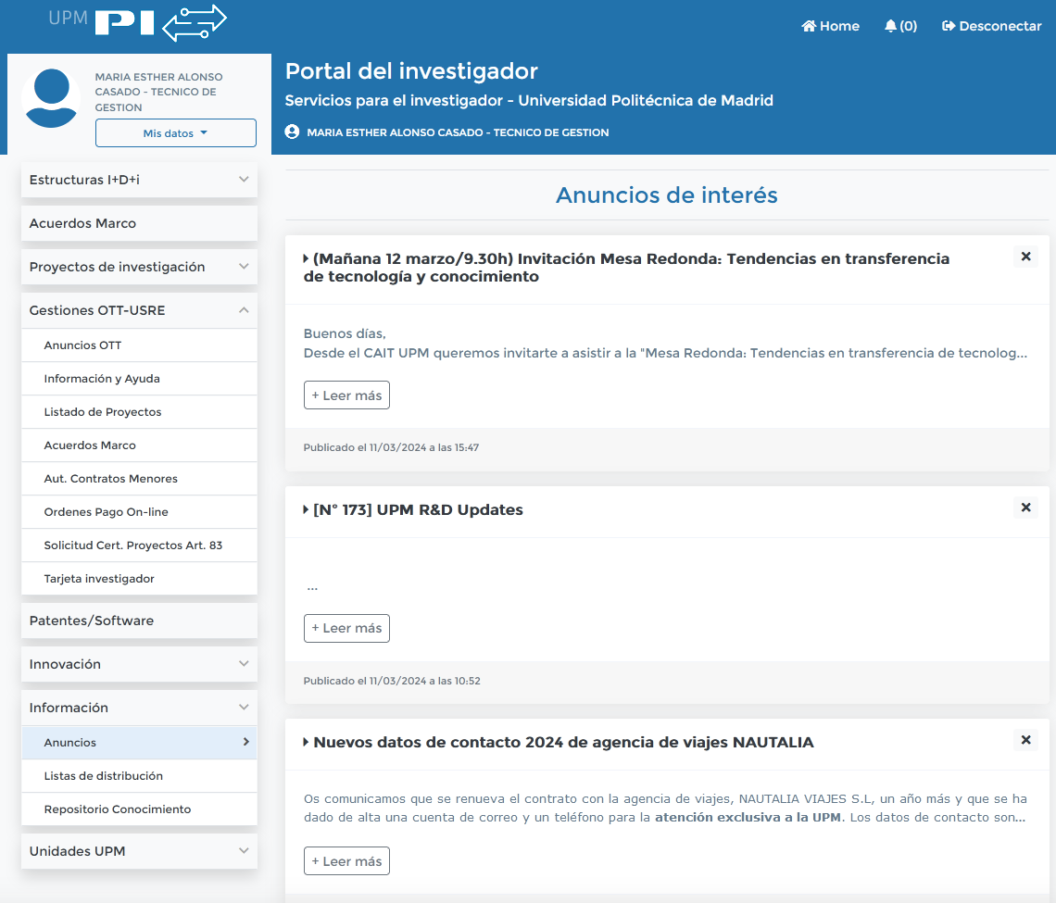

- Al pulsar esta opción nos aparece lo siguiente: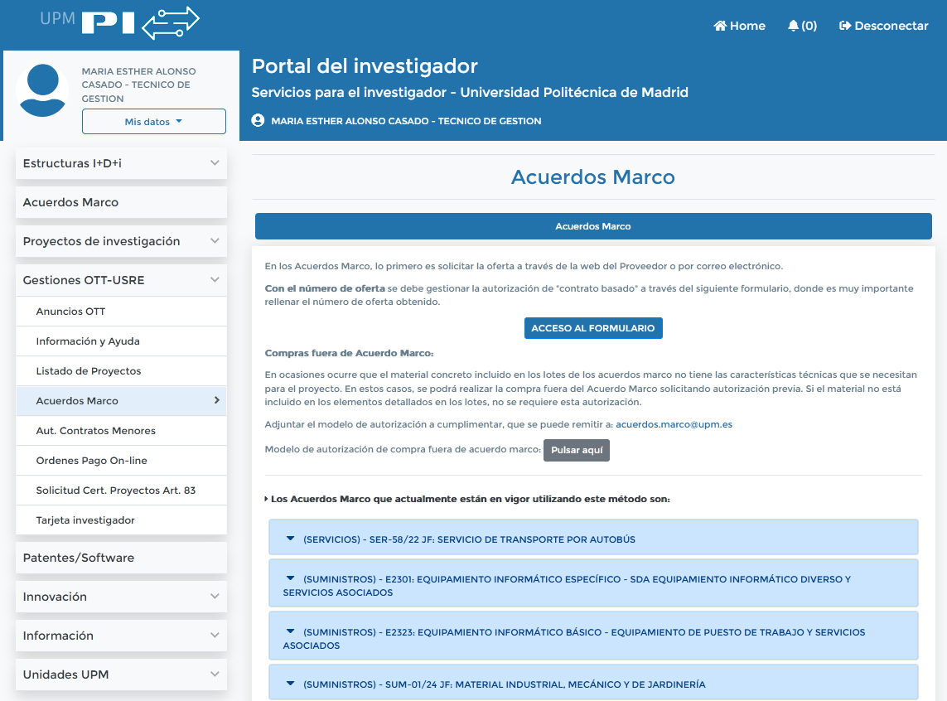
Si pulsamos en “SDA E2218 Software se despliega la información de los lotes y los proveedores:

c) Pulsamos al botón de acceso al formulario.

- En este momento debemos decidir entre si la factura se pagará por un proyecto de investigación gestionado por la OTT o por el resto de la UPM. Es necesario tener una oferta previa del proveedor en formato PDF con la compra que queremos realizar. Es importante que esta oferta tenga un número de oferta que se utilizará al rellenar la autorización.
- 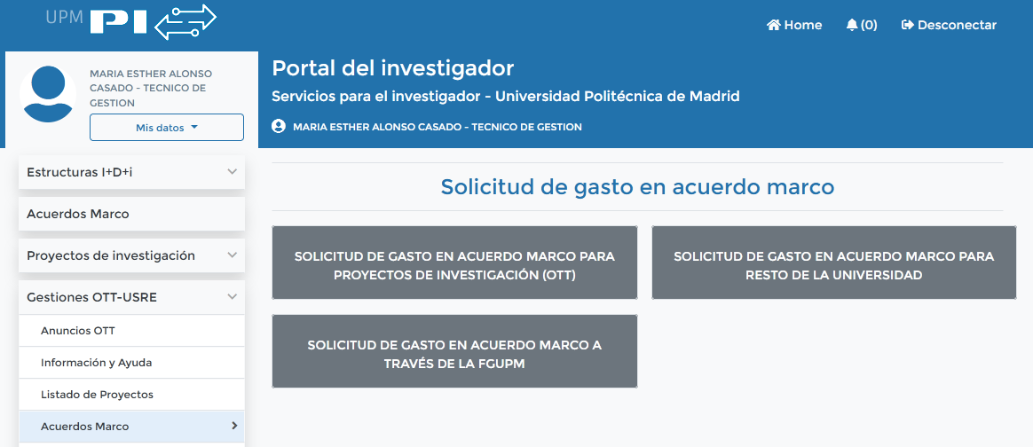

  - Si es por el resto de la UPM elegimos SOLICITUD DE GASTO EN ACUERDO MARCO PARA EL RESTO DE LA UNIVERSIDAD.
  - Nos falta rellenar el formulario, para ello debemos elegir primero el LOTE Y PROVEEDOR del cual tenemos la oferta. Es necesario solicitar autorización por cada lote y proveedor.
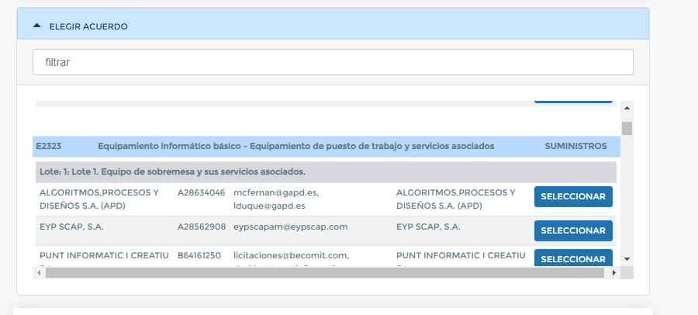
  - A continuación, rellenamos el resto de campos que son:
    - Importe sin IVA
    - IVA. Es muy importante indicar el importe exacto. Si hay varios tipos de IVA la aplicación solo admite indicar el importe total del IVA, no admite varias líneas separando importes por tipo de IVA.
- Lugar de entrega del pedido (incluir un tlf de contacto para facilitar la entrega)
    - Plazo de entrega.
    - Número de pedido que es el número de oferta proporcionado por el proveedor al recibir la misma.
    - Unidad Funcional por la que se pagará la factura, incluir también el programa y la económica. Ejemplo 18.05 / 321P / 620.07 Para todos los proyectos la orgánica es 18.21.05. Para los proyectos de investigación el programa es 466A y para los proyectos de docencia, cooperación al desarrollo e innovación el programa es 324M
    - Objeto, breve descripción de lo que se compra.
    - Necesidad de la compra, breve descripción del motivo de la compra.
    - Código de órgano gestor y unidad tramitadora, son los códigos DIR de la factura electrónica, necesarios para que el proveedor emita ésta correctamente.
Para los proyectos son necesarios los 4 códigos DIR del Investigador principal que se obtienen en este enlace:
https://www.upm.es/Portal_inv/ini/informacion/repo/raiz?idma=23&id_carpeta=53&id_post=83

IMPORTANTE: El solicitante se responsabiliza de la existencia de crédito suficiente para efectuar la adquisición.
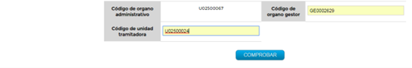
IMPORTANTE:
En las compras para proyectos es el nº del contrato basado (Ej.: CB/2026/OTT/2/E2218).

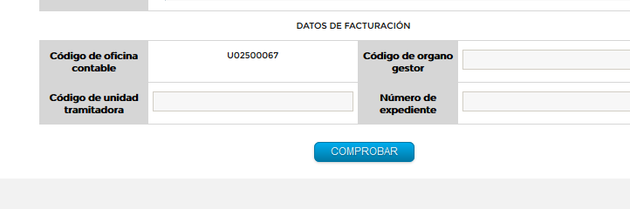
  - Una vez relleno pulsamos el botón de COMPROBAR y después el de ENVIAR.
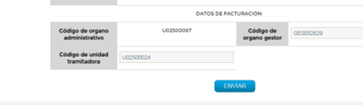
  - En este momento la autorización ya está enviada. En un breve plazo de tiempo, el solicitante recibirá por correo electrónico un PDF con la autorización firmada y autorizada. Este mismo email será recibido por el proveedor, el cual debe empezar a tramitar el pedido para ajustarse al plazo indicado.
d) El peticionario enviará a la OTT (gastos.ott@upm.es), en el caso de proyectos, copia de la autorización.

Si el importe supera los 15.000€ deben solicitarse 3 ofertas y aportarlas al remitir la primera factura. Si el importe supera los 50.000€ se hace necesario tramitar una segunda licitación, para ello contactar con el servicio de contratación o con secretaria.mesacontratacion@upm.es

